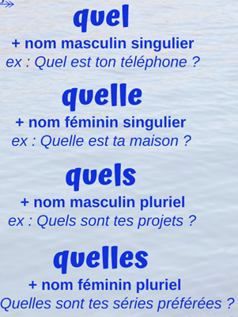
Les adjectifs intérrogatifs

Commencer à donner son opinion
- Perso, j’ai préféré le/la/les…
- Moi, perso, j’ai adoré ….
- Franchement, le/la /les…

Pourquoi ? ---- Parce que ... (επειδή)

Pour justifier sa réponse on peut aussi utiliser « car » et « puisque » (καθώς, αφού) en liant les deux phrases.

Exemple: Perso, j’ai adoré la pièce de théâtre car/ puisque c’était très drôle / divertissant…

Attention ! Avec c’était on met l’adjectif toujours au masculin !!!
Exemple : c’était passionnant ! – c’était passionnante !

